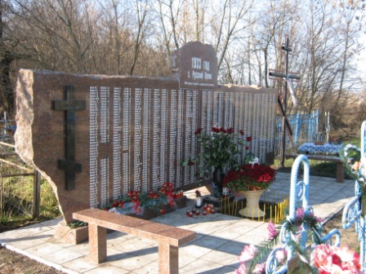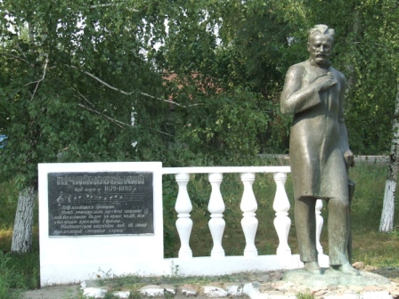

***Пам’ятний знак***

***«1933 год. Русский Орчик»***

***26 листопада 2010 року на цвинтарі села Малий Орчик було відкрито меморіальний ансамбль на вічну пам'ять про односельців, які померли у жахливих муках трагічної пори 1932-1933 років, які стали жертвою політики тодішнього уряду. Пам’ятний знак було споруджено на кошти уродженця Малого Орчика Пельта Володимира Пантелеймоновича.***

***Пам’ятник П.І. Чайковському***

***Видатний російський композитор Петро Ілліч Чайковський у другій половині ХІХ століття неодноразово відвідав село Олександрівку (ту частину, яку й зараз місцеві жителі називають Гранківкою):***

***- 24-25 вересня 1879 року;***

***- 6 червня – 24 липня 1882 року;***

***- 11 червня - 20 липня 1884 року;***

***- 8-14 серпня 1890 року;***

***- 18 червня – 4 липня 1893 року.***

***У селі композитор не тільки відпочивав, а й продовжував працювати над своїми музичними творами:***

***- оперою «Мазепа» за однойменною поемою О.С. Пушкіна;***

***- Третьою сюїтою;***

***- Концертною фантазією для***

***фортепіано з оркестром;***

***- Третім концертом для фортепіано з***

***оркестром;***

***- Шостою симфонією.***

***6 листопада 1993 року, саме того дня, коли минуло 100 років з дня смерті П.І. Чайковського, у центрі села Олександрівки було відкрито пам’ятник російському композитору.***